ФЕДЕРАЛЬНОЕ АГЕНТСТВО ПО ОБРАЗОВАНИЮ
ГОСУДАРСТВЕННОЕ ОБРАЗОВАТЕЛЬНОЕ УЧРЕЖДЕНИЕ
ВЫСШЕГО ПРОФЕССИОНАЛЬНОГО ОБРАЗОВАНИЯ
ТОМСКИЙ ГОСУДАРСТВЕННЫЙ ПЕДАГОГИЧЕСКИЙ УНИВЕРСИТЕТ
(ТГПУ)



«УТВЕРЖДАЮ»
Декан физико-математического факультета

________________А.Н. Макаренко
«___» ______________ 2010 года

ПРОГРАММА ДИСЦИПЛИНЫ

Создание web-страниц
ОПД.В.01

Направление: 050200.62 Физико-математическое образование

Профессионально-образовательный профиль: Информатика

Степень (квалификация) выпускника – бакалавр физико-математического образования

- Цели и задачи дисциплины, ее место в учебном процессе.

1.1. Цель преподавания дисциплины.
Цель преподавания дисциплины – привить обучаемым комплекс базовых навыков, позволяющих самостоятельно заниматься разработкой WEB-сайтов.

1.2. Задачи изучения дисциплины.
Задача изучения дисциплины – ознакомление с основами языков HTML и CSS.

1.3. Перечень дисциплин, усвоение которых студентами необходимо для изучения данного курса.
«Информационные технологии», «информационные сети».

- Требования к уровню освоения содержания дисциплины:
В результате изучения дисциплины студент должен овладеть навыками создания простых WEB-сайтов.

- Объем дисциплины и виды учебной работы:

Вид учебной работы | Всего часов | Семестры
Общая трудоемкость дисциплины | 80 | 2
Аудиторные занятия | 38 | 38
Лекции
Практические занятия (ПЗ)
Семинары (С)
Лабораторные работы (ЛР) | 38 | 38
И (или) другие виды аудиторных занятий
Самостоятельная работа | 42 | 42
Курсовой проект (работа)
Расчетно-графические работы
Реферат
И (или) другие виды самостоятельной работы
Вид итогового контроля (зачет, экзамен) |  | Зач.

- Содержание дисциплины:

4.1.Разделы дисциплины и виды занятий
№ п/п | Разделы дисциплины | Лекции | Практические занятия или семинары | Лабораторные занятия
1 | Введение в HTML |  |  | 2
2 | Основные HTML-тэги |  |  | 8
3 | Основы СSS. |  |  | 8
4 | Позиционирование в HTML, слои. Форма, элементы формы. |  |  | 10
5 | Создание типовых сайтов, варианты вёрстки. Фреймы. Введение в Java Script |  |  | 10

4.2. Содержание разделов дисциплины:

1. Введение в HTML.
Введение в HTML, обзор инструментария и технологий редактирования HTML-страничек. Типовая структура HTML-документа.

2. Основные HTML-тэги.
Изучение тегов форматирования текста, тегов работы с графическими объектами, таблицы.

3. Основы СSS.
Использование каскадных листов стилей, способы их подключения. Обзор наиболее часто используемых стилей.

4. Позиционирование в HTML, слои. Форма, элементы формы.
Позиционирования текстовых блоков в HTML с помощью тега «<div>, стилей «top», «left», «width», «height», «margin» и «padding». Создание слоёв. Форма, её элементы

5. Создание типовых сайтов, варианты вёрстки. Фреймы. Введение в JavaScript.
Концепция сайта визитки. Двух и трёхколоночная схема, фиксированный и «резиновый» варианты вёрстки. Использование фреймов. Введение в JavaScript.

- Лабораторный практикум

№  п/п | № раздела  дисциплины | Наименование лабораторных работ
1 | 1 | Структура HTML-страницы
2 | 2 | Создание форматированного текста
3 | 2 | Вставка графических объектов
4 | 2 | Таблицы
5 | 3 | Подключение стилей, примеры возможностей использования стилей
6 | 4 | Позиционирование текстовых блоков с помощью таблиц
7 | 4 | Позиционирование текстовых блоков с помощью тега «<div>» и стилей «top», «left», «width», «height», «margin» и «padding»
8 | 4 | Создание слоёв
9 | 4 | Форма, элементы формы
10 | 5 | Создание типовых сайтов, варианты вёрстки
11 | 5 | Использование фреймов
12 | 5 | Введение в JavaScript

- Учебно-методическое обеспечение дисциплины:

6.1. Рекомендуемая литература

а) основная литература:
- Основы WEB-технологий [Текст]:учебное пособие/П. Б. Храмцов, C. А. Брик, А. М. Русак, А. И. Сурин.-2-е изд., испр.-М.:Интернет-Университет Информационных Технологий [и др.],2007.-374 с
б) дополнительная литература:
- Евсеев, Дмитрий Андреевич. Web-дизайн в примерах и задачах: учебное пособие для вузов/Д. А. Евсеев, В. В. Трофимов ; под ред. В. В. Трофимова ; Санкт- Петербургский государственный университет экономики и финансов.-М.:КНОРУС,2010.-263 с.
- Всемирная паутина World Wide Web: учебное пособие/МО РФ, ТГУ ; [сост. А. Л. Богданов].-Томск:издательство ТГУ,2004.-80 с.
- Ли, Джеймс, Уэр, Брент. Использование Linux, Apache, MySQL и PHP для разработки Web-приложений=Open Source Web Development with LAMP Using Linux, Apache, MySQL, Perl, and PHP:[Пер. с англ.]/Д. Ли, Б. Уэр.-М.:Вильямс,2004.-429 с.

- Материально-техническое обеспечение дисциплины
- Компьютеры c доступом к сети Internet;
- Проектор;
- Экран.
- WEB-сервер лаборатории сетевых проектов;

- Методические рекомендации по организации изучения дисциплины:

8.1. Методические рекомендации для преподавателей

В рамках лабораторного практикума крайне важно добиться от студентов навыков самостоятельной реализации предлагаемых задач.
На зачете преподаватель должен убедиться в общих знаниях по предмету. С этой целью могут задаваться дополнительные вопросы. При выставлении зачета, преподаватель должен ориентироваться не столько на объем информации, которую студент может запомнить, сколько на понимание материала и способность к его практическому применению.

8.2. Методические рекомендации для студентов

Стоит обратить внимание на то, что для того, чтобы иметь возможность освоить материала в рамках данной дисциплины, следует знать материал, прдусмотренный дисциплинами «информационные технологии», «информационные сети». При необходимости, следует рекомендовать студенту литературу, указанную в рабочих программах соответствующих дисциплин.
Дисциплина построена путем поэтапного изучения HTML и основ ряда сопутсвующих технологий: введение в HTML, основные HTML-тэги, основы СSS, позиционирование в HTML, слои, форма, элементы формы, создание типовых сайтов, варианты вёрстки, фреймы, введение в JavaScript.
Важнейшую роль играет выполнение лабораторных работ, комплекс которых позволяет закрепить изученный материал и в дальнейшем позволит студентам использовать полученные навыки в рамках самостоятельной работы.

Перечень заданий для самостоятельной работы:
- . Отформатировать текстовые блоки.
- Отформатировать текстовые блоки с использованием графических элементов.
- Сверстать таблицу заданной структуры.
- Добиться с помощью стилей желаемого форматирования.
- Создать фреймы заданной структуры.
- Скачать примеры Java Script-ов и подключить их к странице.
- Сверстать заданную форму.
- Создать сайт-визитку с использованием таблиц.
- Создать сайт-визитку с использованием тегов «DIV»

Перечень вопросов к зачету.
- Что означает акроним HTML, сфера применение, эволюция версий, обзор интернет-браузеров (сравнить особенности).
- Теги форматирования текста.
- Вставка графических объектов.
- Таблицы.
- CSS, назначение, варианты подключения.
- Применение тега «<DIV>».
- Создание слоев, сфера их применения.
- Форма, элементы формы.
- Типовые варианты вёрстки.
- Фиксированный и «резиновый» варианты верстки.
- Фреймы.
- Java Script назначение, варианты подключения.
Программа составлена в соответствии с государственным образовательным стандартом высшего профессионального образования по направлению подготовки 050200.62 – Физико-математическое образование.
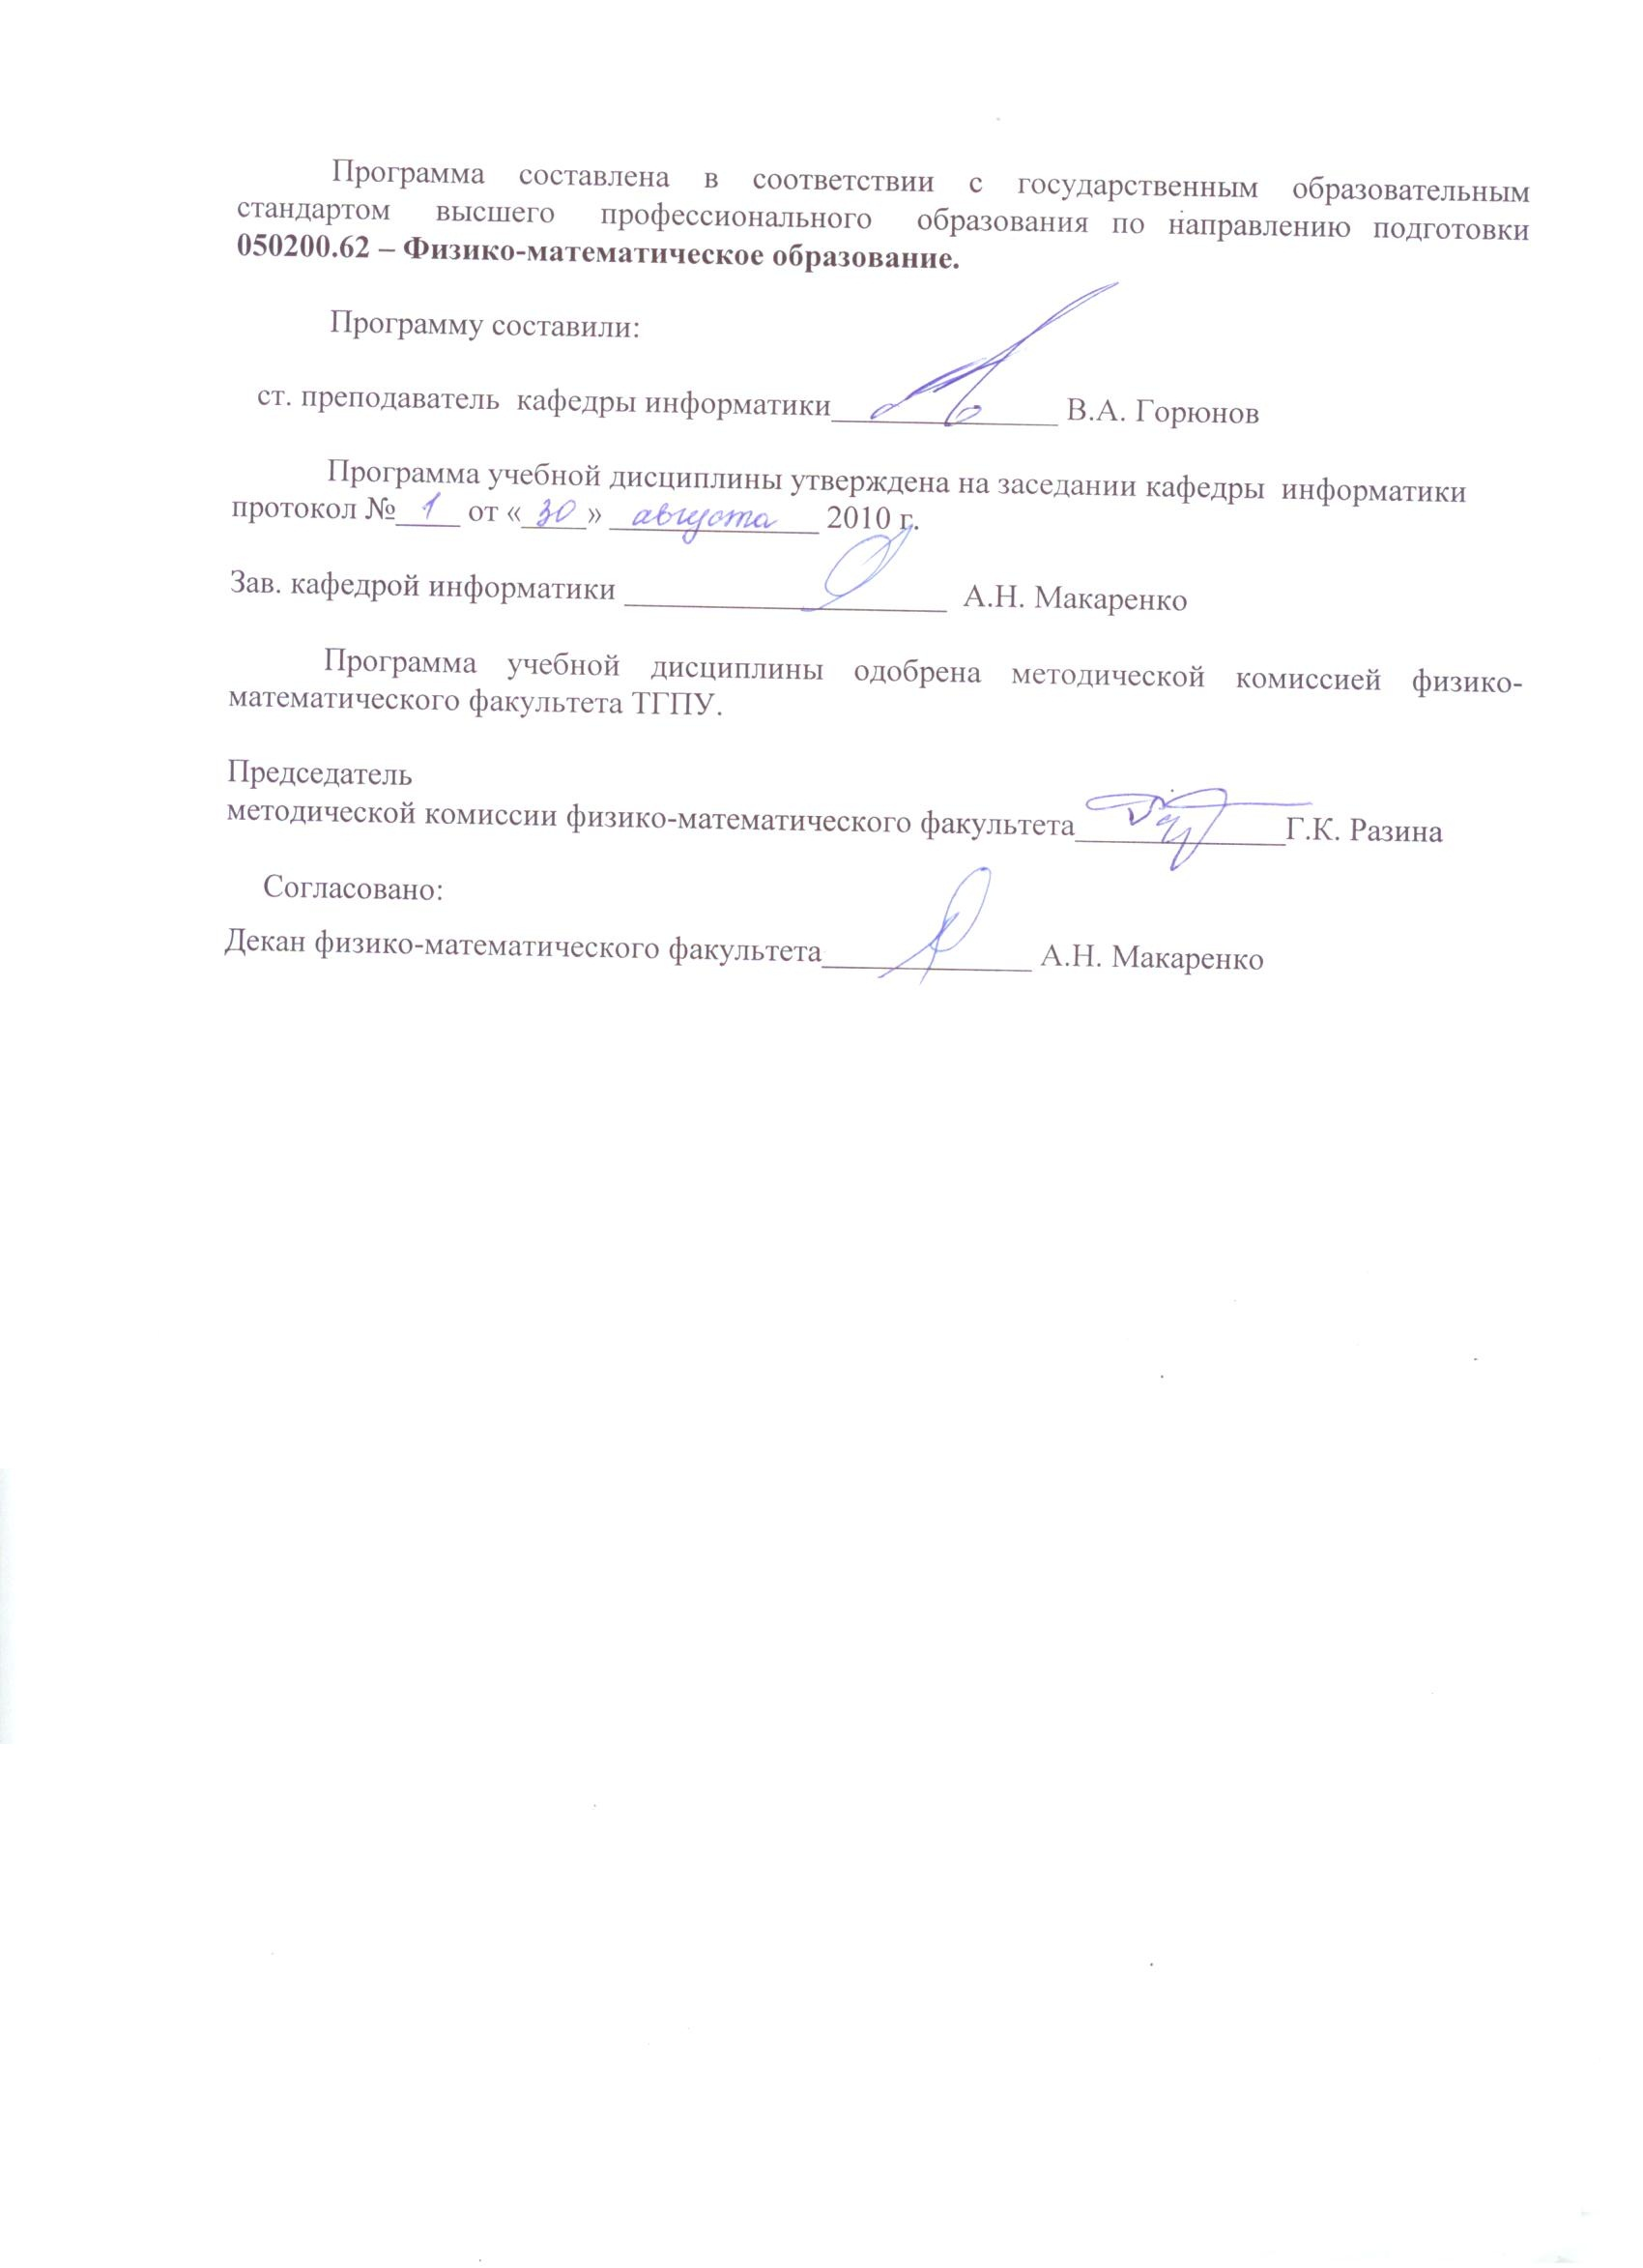
Программу составили:

ст. преподаватель кафедры информатики______________ В.А. Горюнов

Программа учебной дисциплины утверждена на заседании кафедры информатики протокол №____ от «____» _____________ 2010 г.

Зав. кафедрой информатики ____________________ А.Н. Макаренко

Программа учебной дисциплины одобрена методической комиссией физико-математического факультета ТГПУ.

Председатель
методической комиссии физико-математического факультета_____________Г.К. Разина

Согласовано:
Декан физико-математического факультета_____________ А.Н. Макаренко

